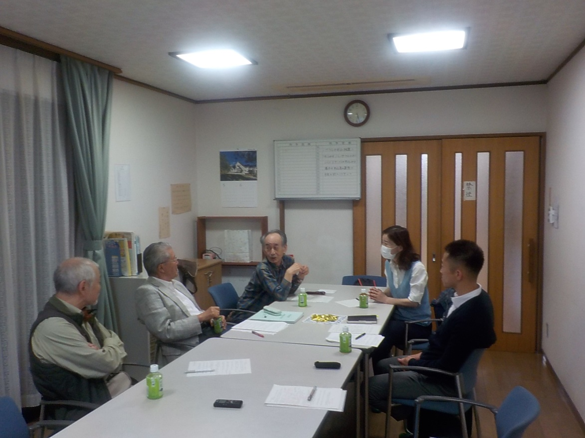

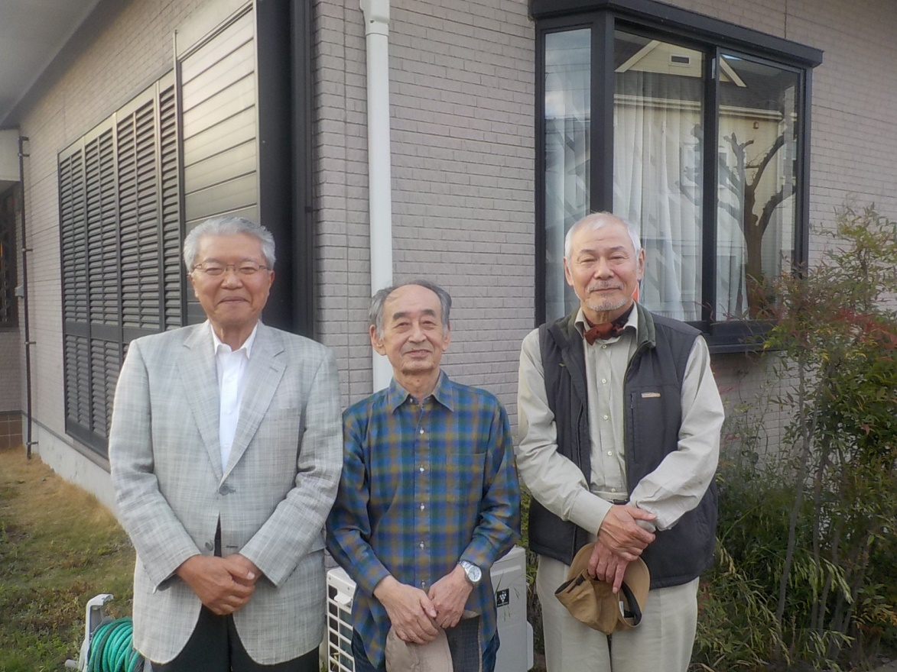
左から 石田会長（湘平会）・中西会長（太平台明和会）・大村会長（東海岸1丁目町内会）

